**Aplicación 5 (app5)**.-Realiza una aplicación móvil, que acceda al dispositivo portátil y haga que se arrastre un cuadro hacia la izquierda y aparezca un mensaje o hacia la derecha y aparezcan unas opciones

Archivo **index.html**

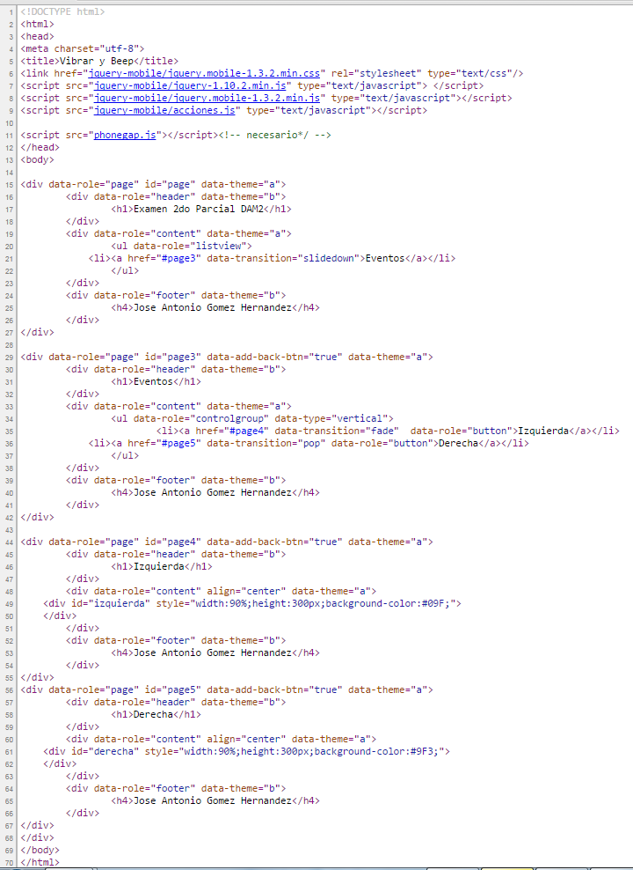

Archivo **config.xml**

Edita este archivo y coloca un nombre a la aplicación en la etiqueta <name>

Y tu nombre en la etiqueta <author>

**NOTA IMPORTANTE:**

En la carpeta **IMÁGENES,** agregarás tu fotografia y la insertarás en la primera página de la aplicación móvil.

Archivo **acciones.js**, el cual ira dentro de la carpeta jquery-mobile

